[遵义医科大学第一附属医院与重庆医科大学附属永川医院联合完成的一项研究，因疑似图像拼接问题被发布在 PubPeer 上讨论](https://mp.weixin.qq.com/s?__biz=MzkzMzc1Nzg1OQ==&mid=2247486675&idx=2&sn=8be1bed9685b8bd3513e4c66c7b5aab3)

Figure 查重[Figure查重](javascript:void(0);)2025-04-23 00:05:55上海

近日，学术评论平台 PubPeer 上出现了针对一篇发表于《*International Immunopharmacology*》的研究论文的讨论。该论文题为：

**"Tim-3 enhances brain inflammation by promoting M1 macrophage polarization following intracerebral hemorrhage in mice"**（译：*小鼠脑出血后，Tim-3 通过促进 M1 巨噬细胞极化增强脑部炎症反应*）。

论文第一作者为**余安勇博士**（遵义医科大学第一附属医院急诊科），通讯作者为**杨钊教授**（重庆医科大学附属永川医院神经内科）。

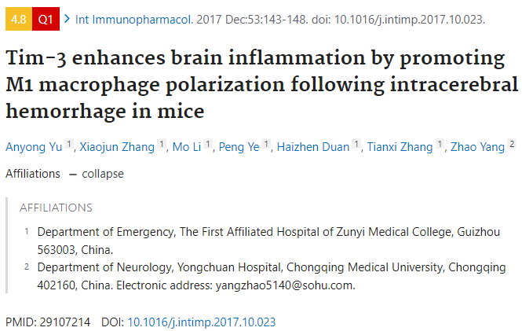

#### 讨论细节解析

在PubPeer的讨论中，用户提出了以下问题：

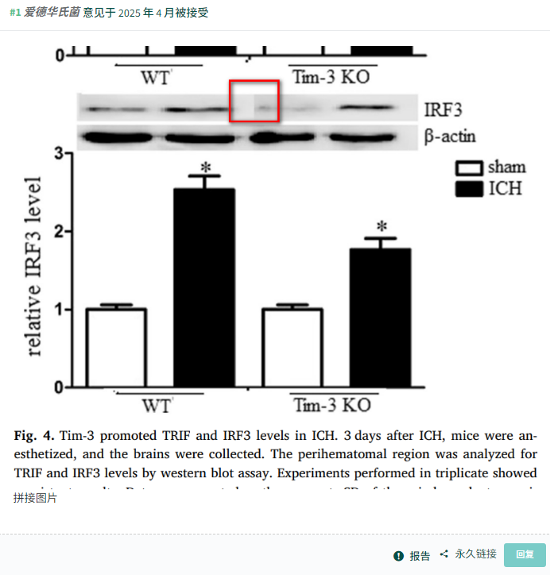

**参考链接：**

https://pubpeer.com/publications/67E5FAA7E4EF0C61281A0BBA05E37C#0

**联系我们：**

如果您需要使用Figure查重服务，请扫描下方二维码，添加客服微信，了解更多详情。我们将竭诚为您服务，确保您的科研工作更加高效、可信。

